Практическое задание №4

Соколов Арсений

**Задание 4.1**

*Упражнение 4.1*

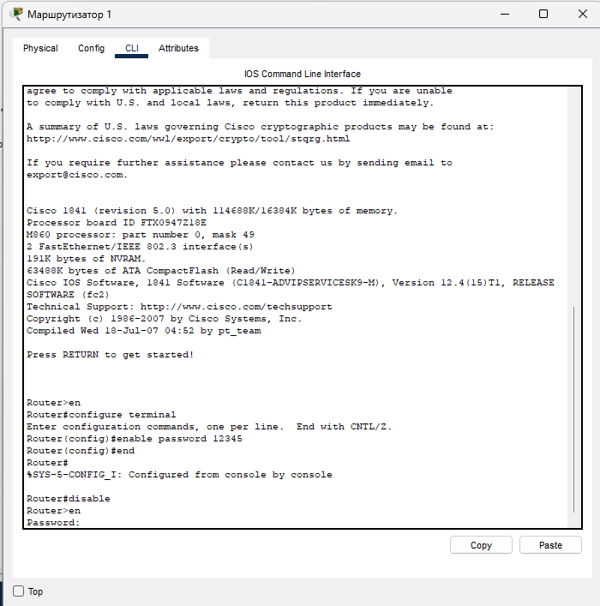

*Упражнение 4.2*

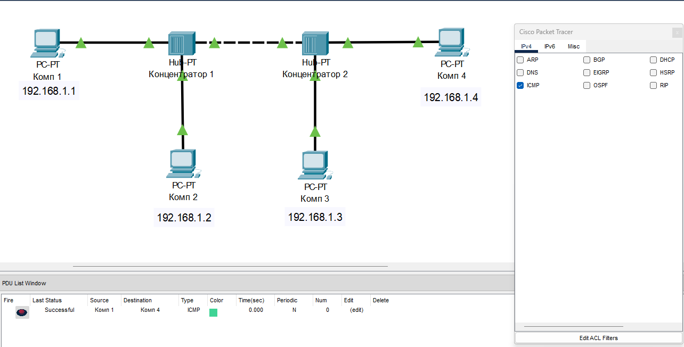

*Упражнение 4.3  
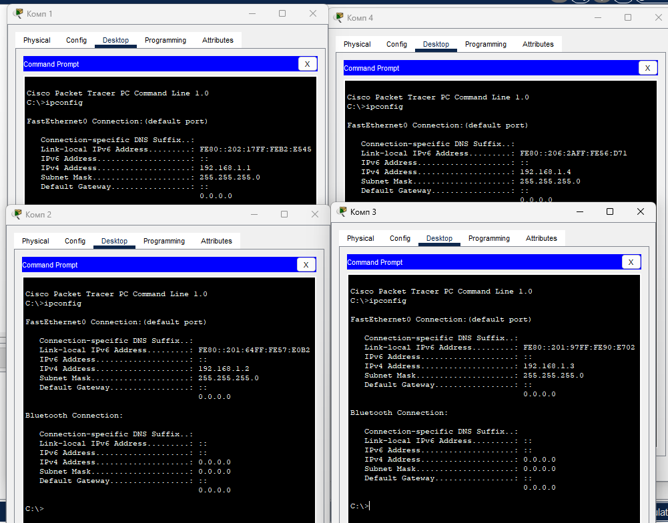*

*Упражнение 4.4*

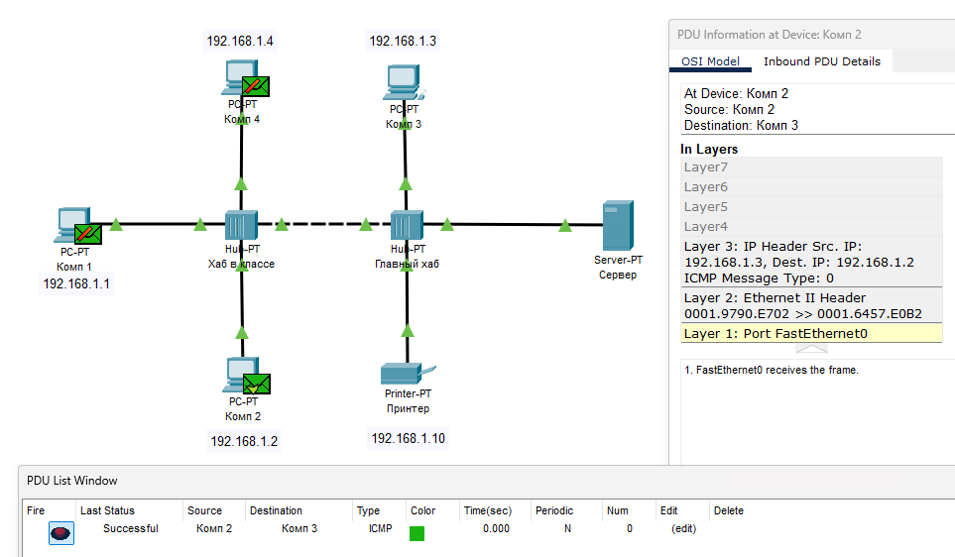

**Задание 4.2**

Построение схемы, присвоение имен элементам схемы, назначение IP адресов:

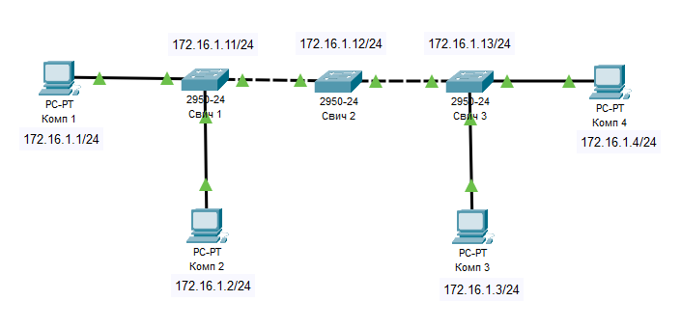

Парольный доступ: 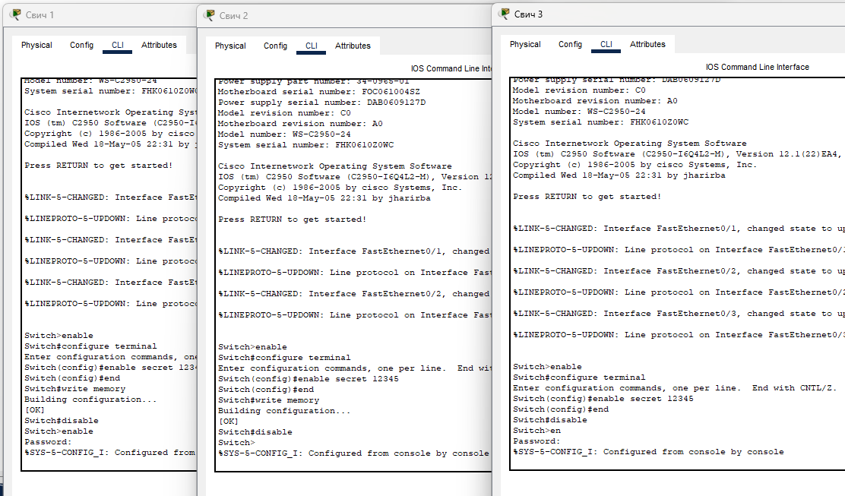

Пингуем с первого компа остальные, для проверки достижимости всех объектов:

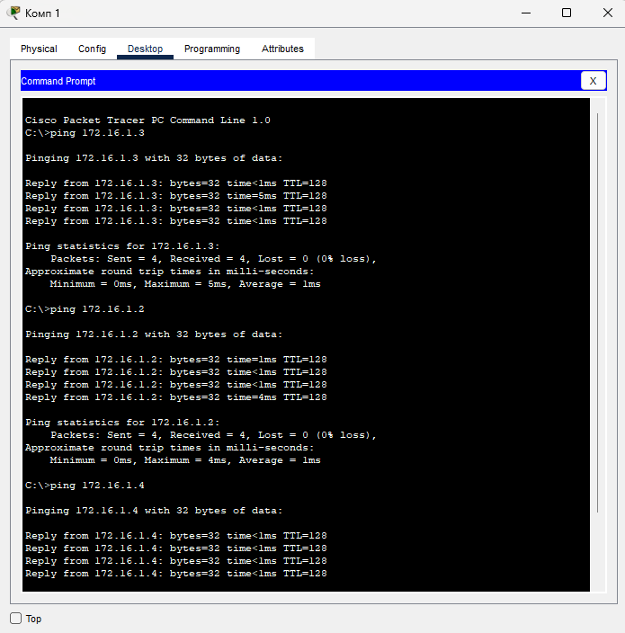

Запустим процесс обмена данными в режиме симуляции:

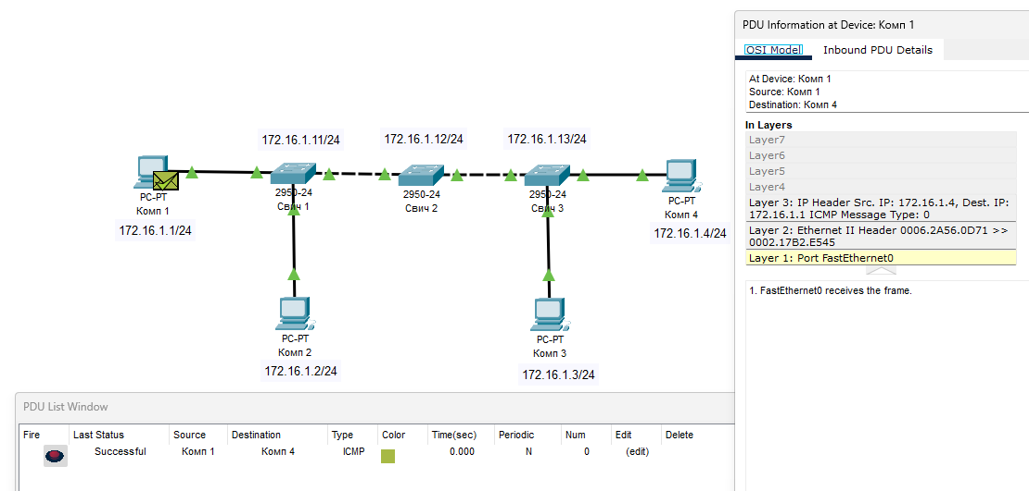

Симуляция прошла успешно!